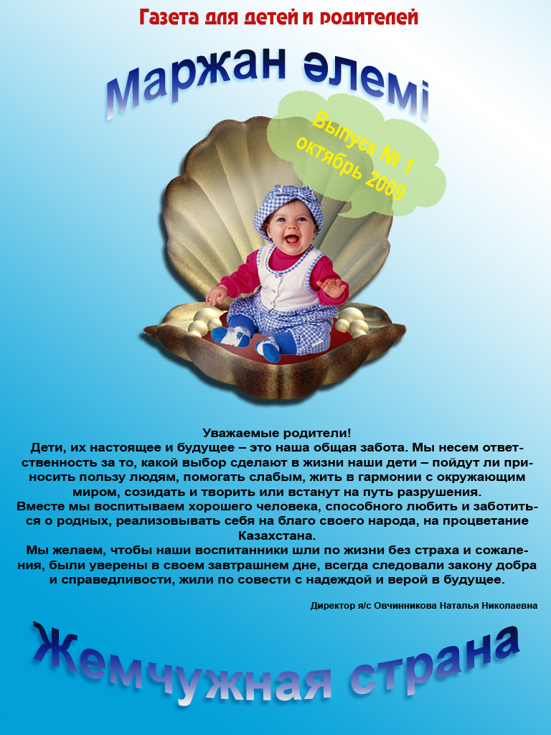
«Ясли-сад № 115 г. Павлодара» - Государственное казенное коммунальное предприятие год открытия – 1987 год, учредитель – акимат г. Павлодара. Проектная мощность ясли-сада - 140 мест, фактически посещает – 170 детей. Ясли-сад работает в режиме двенадцатичасового рабочего дня: с 7:00 часов до 19:00 часов, при пятидневной рабочей неделе.
Дети размещены в шести групповых комнатах.

Количество групп по возрастам:

2-3 года – 1 младшая – 1 группа
3-4 года – 2 младшая – 1 группа
4-5 лет – средняя группа (с гос. яз)
5-6 лет – старшая 2-группы (одна с гос. яз)
6-7 лет – подготовительная – 1 группа

В ясли-саду имеется плавательный бассейн, спортивный зал, музыкальный.

В своей работе коллектив ясли-сада руководствуется основными нормативными документами, программами дошкольного воспитания и обучения Республики Казахстан, а так же используют инновационный опыт зарубежных педагогических организаций.
Коллектив рад сотрудничеству с семьей, ведь только в тесном взаимодействии можно своевременно и ненавязчиво раскрыть личностный потенциал ребенка, поддерживать его развитие.

Здравствуйте дети и родители!

В первом выпуске номера газеты я хотела бы поговорить об общении. В процессе педагогического общения обычно педагоги используют как прямые, так и косвенные воздействия на детей (объяснение, показ, одобрение, порицание). В нашем детском саду воспитатели чаще используют воздействие, прежде всего через игру, (как ведущий вид деятельности детей) сказку, песню, драматизацию, музыку, куклу. А самое важное, что наши педагоги используют эмоционально-положительные формы общения: называя детей ласковыми именами, поглаживая по голове и всегда улыбаясь.
На ваших группах работают воспитатели, которые всегда доброжелательно относятся к детям, любят их, а их формы, средства общения учитывают природу ребенка, его возрастные и индивидуальные способности.
Прекрасны плоды такого общения!
Наша позиция очень проста!
«Воспитатель который не сковывает, а освобождает, не подавляет, а возносит, не комкает, а формирует, не диктует, а учит, не требует, а спрашивает, переживает вместе с ребенком много вдохновенных минут….!»

Мы не лишены этой радости!
Методист: Цуканова Марина Викторовна

Наш милый доктор!
За здоровьем и хорошим самочувствием Ваших детей следит медицинская сестра детского сада – Валентина Ивановна Гаськова. Более 35 лет своей жизни она посвятила работе в дошкольных учреждениях. При правильно составленном меню Ваши дети ежедневно получают полноценное и обогащенное витаминами питание.

Советы Доктора Айболита.

В целях профилактики заболеваний ОРЗ и гриппа:
- Смазывайте слизистую носа оксолиновой мазью каждые 2 часа.
- Носите медицинскую маску. У каждого их должно быть как минимум три, чтобы менять через 2 часа. Следите за тем, чтобы маски ежедневно стирались и проглаживались с двух сторон.
- Проветривайте помещения не менее 2 раз за смену.
- Употребляйте лук, чеснок, красный жгучий перец, а также продукты, богатые витамином С (капуста, черная смородина, малина, лимон, шиповник, болгарский перец)
- При первых признаках гриппа оставайтесь дома, вызывайте врача.

Кто нас очень вкусно кормит
В пищеблоке нашего детского сада работает 3 замечательных повара: Любовь Ивановна Стасенко, Любовь Владимировна Кочергина и Тамара Михайловна Ангалина.
- «Завтраки, обеды и ужины мы готовим с особой заботой и любовью, как для собственных детишек и внучат».

Коль съедите нашу кашу
Будете умней и краше!
А салат витаминный съедите –
Любую болезнь победите!

Рецепты от Ням-Нямыча!!!

Рулет «Чайный» с халвой
 | - Смешать сгущенное молоко с яйцами, добавить просеянную муку и разрыхлитель, перемешать.  - Противень смазать маслом, вылить тесто, разровнять. Выпекать в духовке (190°С) 20 минут.  - Халву растереть с размягченным сливочным маслом.  - Корж вынуть из духовки, сразу же смазать начинкой и свернуть рулет (если пропустить время, корж застынет и невозможно будет его свернуть).
- 400г сгущенного молока.
- 1 стакан муки.
- 2 яйца.
- 1 ч.л. разрыхлителя.
- 300г халвы.
- 100г сливочного масла.

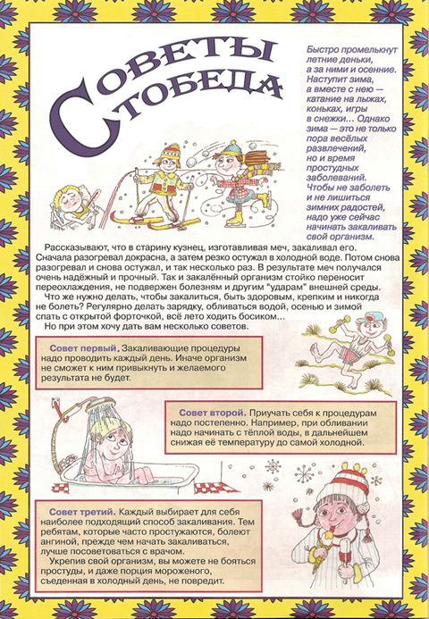
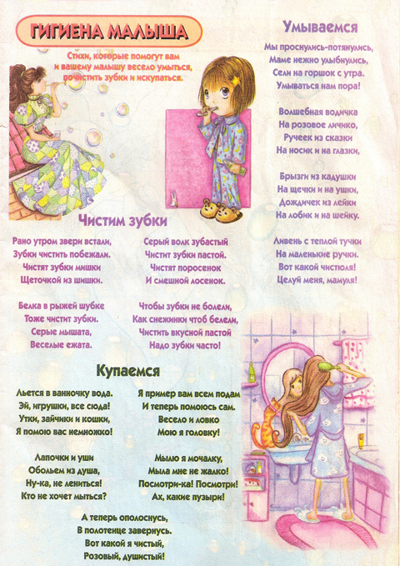

Степ – аэробика
не просто мода.

Занятия аэробикой доставляют малышам большое удовольствие.
Для того, чтобы сделать их еще более интересными, были приобретены
индивидуальные снаряды - степы. Степ в качестве аэробики был изобретен в США
известным фитнесс инструктором Джиной Миллер. Она приспособила его для
своих ежедневных тренировок после перенесенной ею травмы колена.
Первым тренажером, которым она воспользовалась, были ступеньки крыльца
ее собственного дома. «Степ» в переводе с английского означает «шаг».
Шаговая аэробика до смешного проста, она не требует излишнего сосредоточения
на правильном усвоении тех или иных движений. Только не стоит думать, что
она означает однообразное хождение по спорт залу. Несколько лет назад
степ – аэробика была официально признана самостоятельным видом спорта, по
которому проводятся соревнования. Цели и задачи занятий степ – аэробикой в
нашем детском саду: развивать у детей чувство ритма, учить выполнять движения
под музыку красиво и свободно.
Над выполнением этих задач трудятся наши воспитатели, совместно с хореографом –
Куркеновой Гульсарой Олжабаевной.
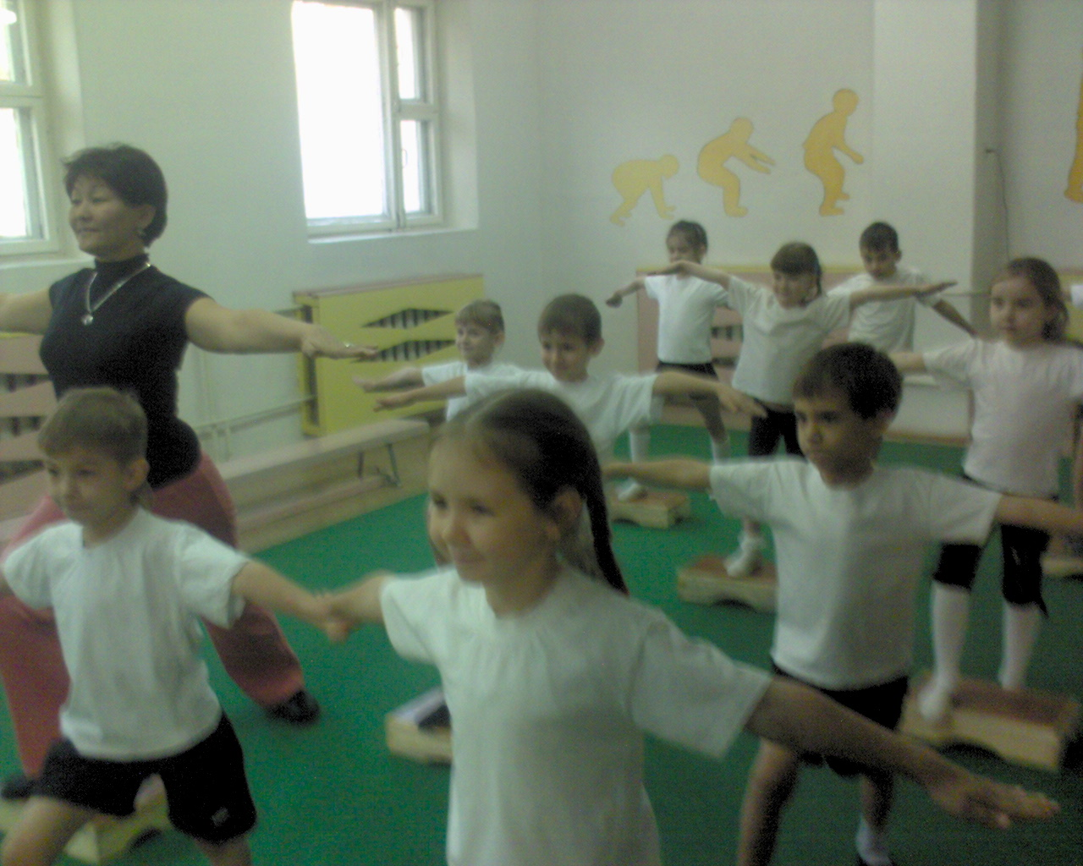

«Этой листвы осенний блюз»

В рамках празднования дня Осени в нашем детском саду.
С 05.10 по 09.10 проводился конкурс поделок, аппликаций, буклетов из
листьев. Особенно порадовало то, что все группы, приняли активное участие.
И удивили нас разнообразием работ и творческим подходом к конкурсному заданию.

Поздравляем победителей

Номинация «Воплощение Номинация «Очень умелые
творческого замысла» ручки»

Ваал Артур Корниенко София
Хусаинов Адиль Танатаров Алихат
Штукерт Алиса Панченко Данил
Кутина Вика Забиев Жангир
Бельченко Галя Жабинуров Рамиль
Кайдарова Римма Чернов Никита
Чернышов Никита Евгенова Кира
Уахитова Дамиля Штукерт Ия
Айтуганова Милана Шәкірт Әли

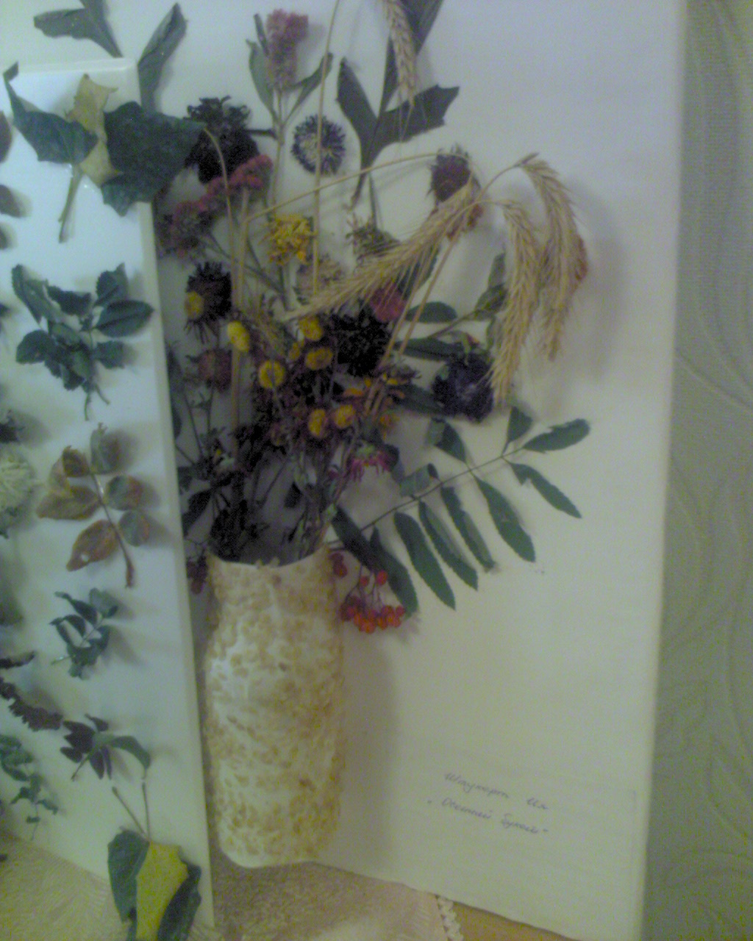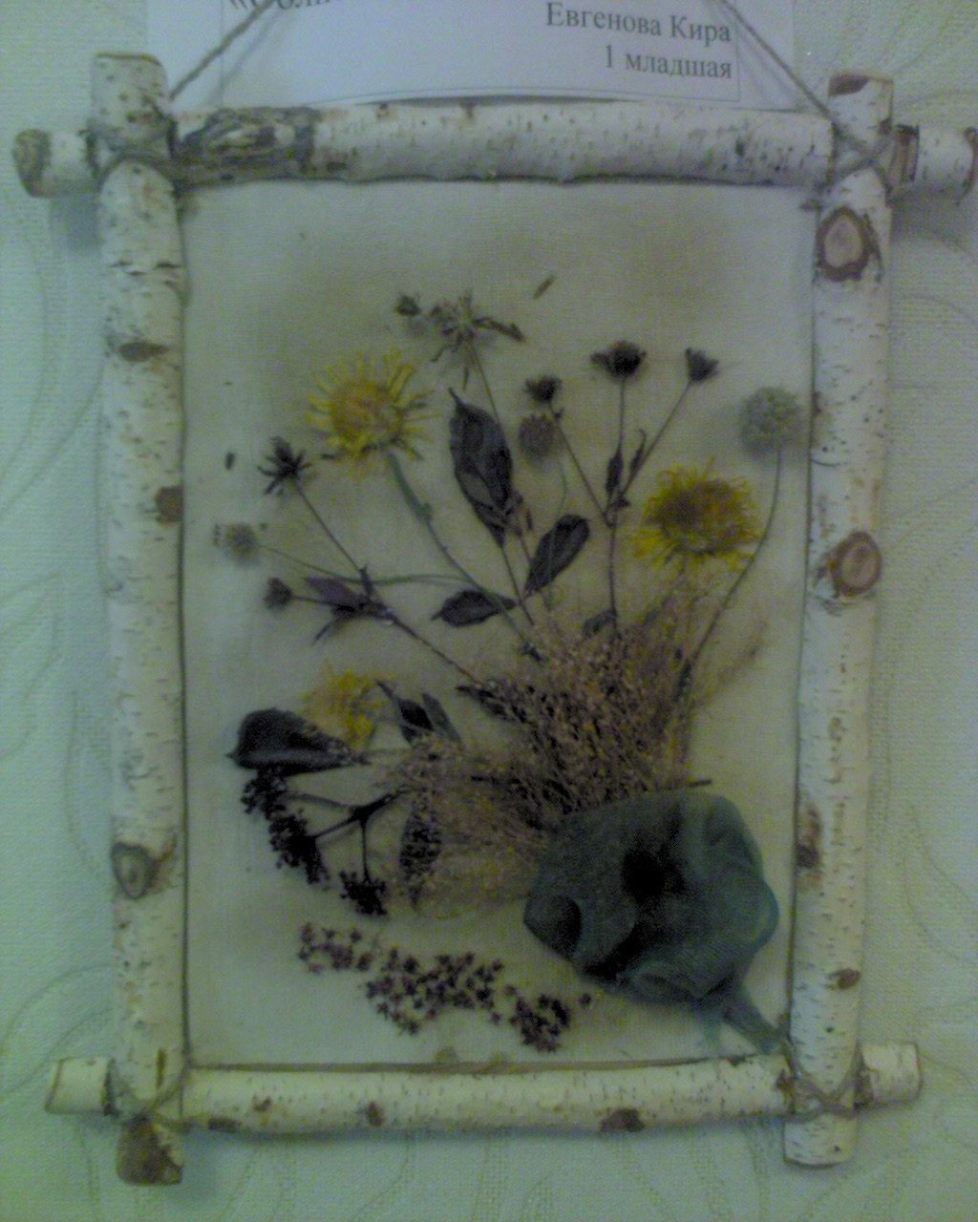

С днем рождения, «Листопаднички!»

Интересно знать:   | Поздней осенью, когда у зайчихи появляются маленькие  зайчата, стараясь укрыть их от холода и хищных зверей, она  прячет их под листьями, обильно укрывающими землю.  Мать не остается около зайчат и, поэтому, их кормит любая, пробегающая мимо зайчиха. Шерсть зайчат приобретает пестрый цвет, напоминающий листву. Эти удивительные события происходят в то время, когда в лесу начинается пора листопада. Поэтому зайчат, рожденных осенью, называют листопадничками.

2 мл. группа Средняя группа

Исломов Рамазан Адилькешева Рукая
Овчинников Коля Девяткин Борис
Сагындыкова Фарангиз Али Бекзат
Янцен Кристина Шәкірт Әли

Старшая группа «А» Старшая группа «Б»

Ахметова Алуа Бостоногова Наташа
Тиштыбаев Темиржан Быценко Данил
Айтуганова Милана Вахрушев Данил
Зинченко Вова
Кайстро Диана
Подготовительная Кононенко Маша
группа Краснов Рома
Курбатова Настя
Забиев Жангир Никонов Саша
Ткач Юля Письняев Никита
Уалиханова Нурия Теулова Даша
Шевчук Алина

Наш адрес: 140003  г. Павлодар ул. Кривенко 87/1  ГККП «Ясли-сад № 115»  Тел/факс: 61-69-42  Sadik115@yandex.ru | Местная детская газета  Собственник: ГККП «Ясли-сад № 115» | Редактор:  Цуканова М.В.  Корреспонденты:  Котельникова Е.А., Дубовик Г.Г. | Количество тиража по договоренности.  Периодичность выхода: 1 раз в квартал. | Вы можете ознакомиться с электронным вариантом на страничке д/с сайта образования  http://www.goo.gov.kz

